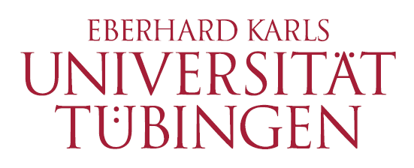

Informationsabend zum

MASTER of ARTS
Koreanistik / Korean Studies

Informationen für Studiengangs-Interessierte
zum Studiengangsaufbau, Bewerbungsverfahren, Auslandsstudium
und MAKES-Doppelmasterprogramm

Mittwoch, 22. April 2026 um 18 Uhr c.t.
Wilhelmstr. 133, Raum 30

Referentin:
Dr. Birgit Geipel (MA-Beauftragte)

PHILOSOPHISCHE FAKULTÄT
Fachbereich Asien-Orient-Wissenschaften (AOI)
Abteilung für Koreanistik


